| **בנק ישראל**  דוברות והסברה כלכלית |  | ‏ירושלים, כ"ח אדר ב', התשפ"ב  ‏‏31 מארס 2022 |
| --- | --- | --- |

הודעה לעיתונות:

**המסחר בשוק מטבע החוץ ברביע הרביעי של שנת 2021**

# התפתחות שער החליפין – התחזקות השקל מול הדולר לעומת התחזקות הדולר בעולם.

במהלך הרביע התחזק השקל מול הדולר והאירו בשיעור של כ-3.7% ו-5.8% בהתאמה, בהתאם למגמה ארוכת הטווח.

כמו כן, התחזק השקל ב- 5.6% מול מטבעות שותפות הסחר העיקריות של ישראל, כפי שמשוקלל במדד שער החליפין הנומינאלי האפקטיבי.

בשערו של הדולר מול מטבעות עיקריים (תרשים 2) נרשמה מגמה מעורבת במהלך הרביע - הדולר התחזק בכ- 2.2% מול האירו ובכ-2.7% מול היין היפני. מנגד, הדולר נחלש ב- 0.6% מול הפאונד הבריטי ובכ- 2.5% מול הפרנק השוויצרי.

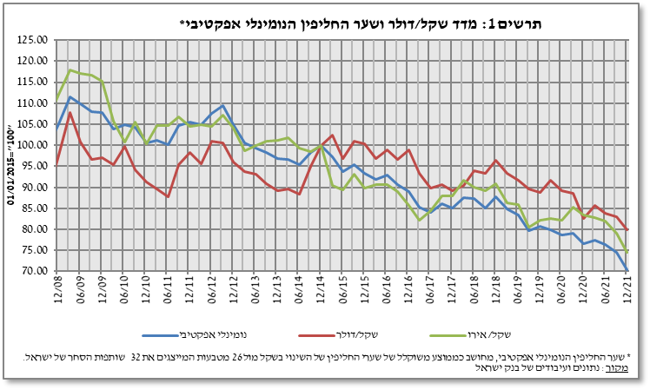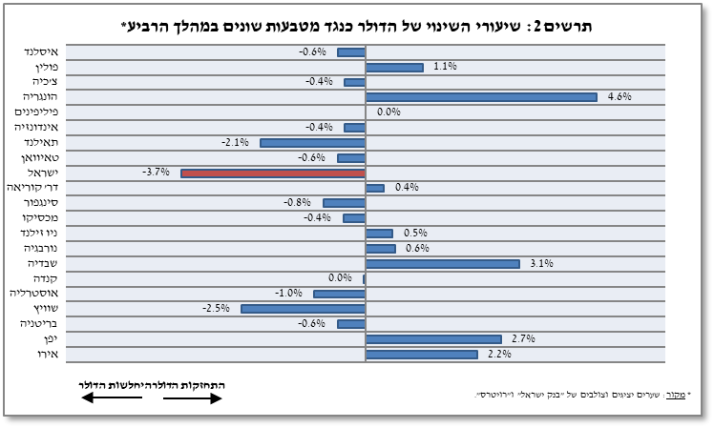

# תנודתיות שע"ח – עלייה בסטיית התקן בפועל ובסטיית התקן הגלומה

סטיית התקן של השינוי בשער החליפין שקל/דולר – המייצגת את התנודתיות **בפועל** בשער החליפין –עלתה במהלך הרביע לרמה ממוצעת של 7.9%, שינוי מגמה לאחר חצי שנה של ירידות.

סטיית התקן הגלומה באופציות על שער החליפין שקל/דולר הנסחרות "מעבר לדלפק" – המייצגת את התנודתיות **הצפויה** בשער החליפין – עלתה בכ-נקודת אחוז במהלך הרביע, ורמתה הממוצעת עמדה על כ – 6.5%.

רמתה הממוצעת של סטיית התקן הגלומה באופציות על מט"ח בשווקים מתעוררים עמדה בסוף הרביע על 11.8%, עליה של 2.3 נקודות האחוז בהשוואה לרביע הקודם. רמתה הממוצעת של סטיית תקן זו בשווקים מפותחים עמדה במהלך הרביע על 7%, עליה של 0.5 נקודות האחוז בהשוואה לרביע הקודם (תרשים 4).

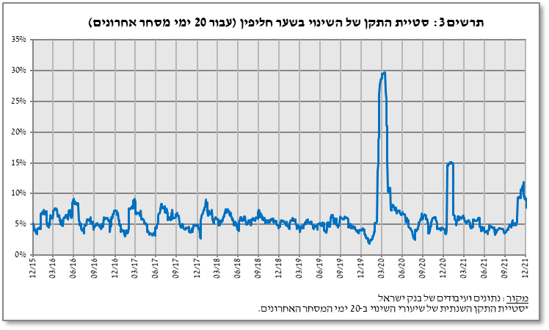

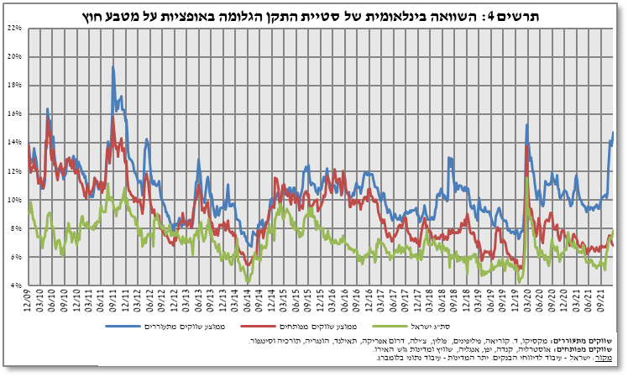

# פעילות המגזרים העיקריים בשוק המט"ח[1]

אומדן לפעילות המגזרים **העיקריים** בשוק המט"ח מעלה כי במהלך הרביע הרביעי הגופים המוסדיים (קרנות פנסיה, קופ"ג וחברות ביטוח) ותושבי חוץ המשיכו להתנהל בהתאם למגמה ארוכת הטווח; **הגופים המוסדיים** מכרו מט"ח נטו בסך של כ-7.1 מיליארד דולר; **תושבי חוץ** מכרו מט"ח נטו בהיקף של כ-2.8 מיליארדי דולרים. **המגזר העסקי** מכר מט"ח נטו בהיקף של כ-0.2 מיליארד דולר.

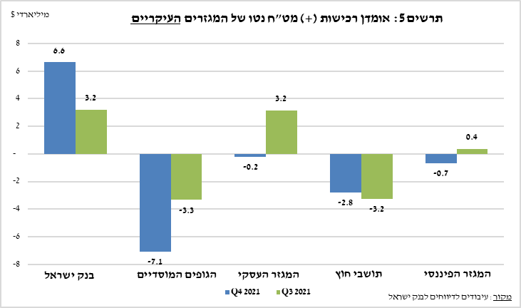

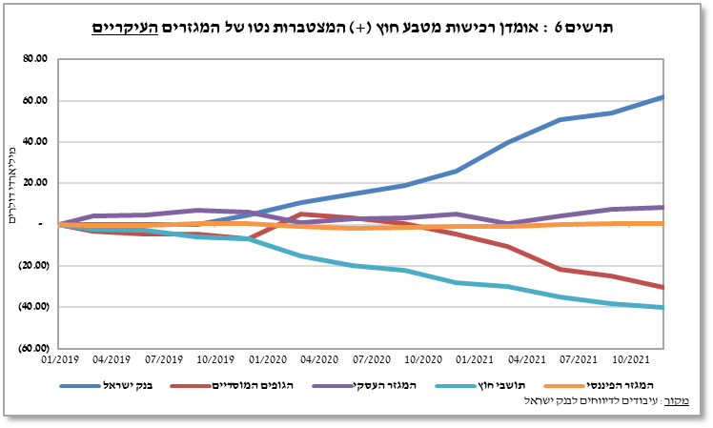

# נפחי מסחר – לוחות ותרשימים

## נפח המסחר מול מערכת הבנקאות המקומית[2]

**נפח המסחר היומי הממוצע** עלה במהלך הרביע בכ-3.3% לרמה של כ-9.6 מיליארדי דולרים, כאשר עיקר העלייה נובעת מגידול בנפח המסחר היומי בעסקאות המרה.

**חלקם היחסי של תושבי חוץ בנפח המסחר מול מערכת הבנקאות המקומית** (עסקאות המרה, עסקאות באופציות ועסקאות החלף) ירד בכ- 5.4 נקודות האחוז ועמד בסוף הרביע הרביעי על כ- 45.1%.

|  |  |  |  |  |  |  |
| --- | --- | --- | --- | --- | --- | --- |
| **עסקאות במט"ח עם הבנקים המקומיים לפי מכשירים ומגזרים (במיליוני דולרים)** | | | | | | |
|  |  |  |  |  |  |  |
|  |  | **עסקאות המרה (1)** | **עסקאות החלף1 (סוופ) (2)** | **עסקאות החלף 2 Cross Currency Swap (3)** | **עסקאות באופציות3 (4)** | **נפח המסחר הכולל (1)+(2)+(3)+(4)** |
| **רביע רביעי 2021 (נתון ארעי)** | **סה"כ** | **175,445** | **425,889** | **1,427** | **28,243** | **631,005** |
| **סה"כ (ממוצע יומי לפי 66 ימי מסחר)** | **2,658** | **6,453** | **22** | **428** | **9,561** |
| **תושבי חוץ** | 55,115 | 221,490 | 905 | 6,731 | 284,240 |
| **מזה: מוסדות פיננסיים זרים** | 54,367 | 221,415 | 905 | 6,691 | 283,377 |
| **תושבי ישראל** | 120,330 | 204,399 | 523 | 21,513 | 346,765 |
| **מזה: סקטור ריאלי** | 43,293 | 22,406 | 378 | 9,985 | 76,062 |
| **סקטור פיננסי** | 32,569 | 90,859 | 32 | 2,834 | 126,294 |
| **מוסדיים (כולל חברות ביטוח)** | 18,227 | 74,992 | 7 | 4,740 | 97,966 |
| **יחידים** | 3,856 | 455 | 0 | 676 | 4,987 |
| **אחרים4** | 747 | 76 | 0 | 40 | 863 |
| **בנקים מקומיים5** | 10,375 | 13,869 | 106 | 2,390 | 26,740 |
| **רביע שלישי 2021** | **סה"כ** | **124,748** | **415,655** | **1,702** | **22,269** | **564,374** |
| **סה"כ (ממוצע יומי לפי 61 ימי מסחר)** | **2,045** | **6,814** | **28** | **365** | **9,252** |
| **תושבי חוץ** | 41,006 | 234,752 | 415 | 8,417 | 284,590 |
| **מזה: מוסדות פיננסיים זרים** | 40,343 | 234,735 | 415 | 8,417 | 283,911 |
| **תושבי ישראל** | 83,741 | 180,903 | 1,287 | 13,852 | 279,783 |
| **מזה: סקטור ריאלי** | 34,160 | 16,401 | 1,094 | 6,113 | 57,768 |
| **סקטור פיננסי** | 21,054 | 93,882 | 0 | 3,494 | 118,430 |
| **מוסדיים (כולל חברות ביטוח)** | 10,960 | 61,162 | 18 | 1,153 | 73,293 |
| **יחידים** | 3,542 | 420 | 0 | 512 | 4,474 |
| **אחרים4** | 663 | 17 | 0 | 0 | 679 |
| **בנקים מקומיים5** | 7,198 | 7,572 | 75 | 1,807 | 16,652 |
|  |  |  |  |  |  |  |
|  | 1 רגל אחת בלבד של עסקת החלף, כלומר הערך הנומינאלי של העסקה (בהתאם להגדרות ה- BIS). | | | | | |
|  | 2הקרנות המוחלפות בעסקות Cross Currency Swap יחושבו לצורך הנפח כרגל אחת בלבד, במקרים בהם הרגליים מקזזות זו את זו. | | | | | |
|  | 3 ה- National value הכולל של עסקות קנייה ומכירה של Call ו- Put. | | | | | |
|  | 4 כולל גופים כמו מנהלי תיקים, מלכ"רים, מוסדות לאומיים וכאלו שלא נכללים ביתר הסעיפים. | | | | | |
|  | **5** סך המסחר הבין בנקאי מחולק בשניים. | | | | | |

## אומדן של נפח המסחר הכולל[3] - מערכת הבנקאות המקומית ומדווחים זרים

מאמידת הפעילות הכוללת בעסקאות מול השקל המשתקפת בדיווחי מערכת הבנקאות המקומית ומדווחים זרים עולה כי חלקם היחסי של תושבי חוץ בנפח המסחר בעסקאות המרה (ללא עסקאות החלף ואופציות) עמד ברביע הרביעי על 78%,כאשר המסחר בין זרים מהווה 63% מהנפח, שעמד על ממוצע יומי של 7.8 מיליארדים.

|  |  |  |  |  |  |  |
| --- | --- | --- | --- | --- | --- | --- |
|  |  | **החלק היחסי בנפח המסחר הכולל** | | | **סך הנפח (במיליוני $)** | **ממוצע יומי (במיליוני $)** |
|  |  | **מסחר בין זרים** | **מסחר בין זר למקומי[4]** | **מסחר בין מערכת הבנקאות המקומית למקומיים** |
| **רביע רביעי 2021**  **(נתון ארעי)** | נפח המסחר בעסקאות המרה | 63.03% | 14.58% | 22.38% | 516,433 | 7,825 |
| נפח המסחר בעסקאות החלף ואופציות | 44.69% | 29.44% | 25.88% | 869,311 | 13,171 |
| **רביע שלישי 2021** | נפח המסחר בעסקאות המרה | 67.07% | 12.90% | 20.03% | 404,266 | 6,627 |
| נפח המסחר בעסקאות החלף ואופציות | 42.20% | 33.73% | 24.07% | 810,246 | 13,283 |

1. המגזרים העיקריים המוצגים אינם מהווים את כל השוק - למידע נוסף ראה את "מערכת הנתונים על פעילות השוק שקל/מטבע חוץ" בפרסום "מבט סטטיסטי", 2018

   <https://www.boi.org.il/he/NewsAndPublications/RegularPublications/Documents/MabatStat2018/shekel.pdf>
2. החל משנת 2020, הנתונים לא כוללים סניפים של בנקים זרים בישראל.
3. נפח המסחר הכולל הוא אומדן לפעילות הכוללת בעסקאות מול השקל, מבוסס על דיווחים של מערכת הבנקאות המקומית ושל מדווחים זרים.
4. מסחר בין זר למקומי מכיל: (1) דיווחים של מדווחים זרים על עסקאות מול מקומיים

       (2) דיווחים של בנקים מקומיים על עסקאות מול זרים